9 а,б классы, Алгебра
Тема: Последовательности. Арифметическая прогрессия. Сумма n первых членов арифметической прогрессии.
2.04.2020/ 3.04.2020

Ход урока

- Выписать в тетрадь конспект и образцы заданий
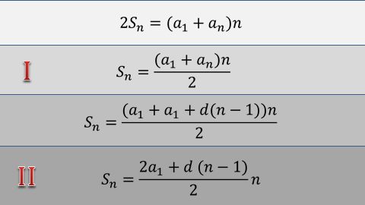
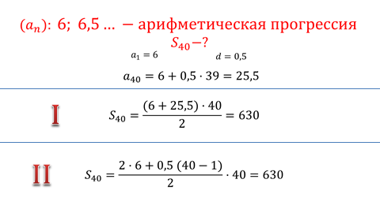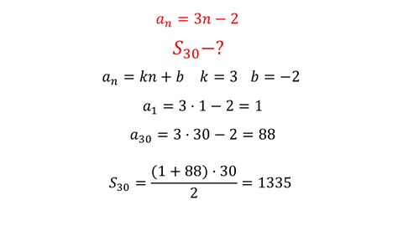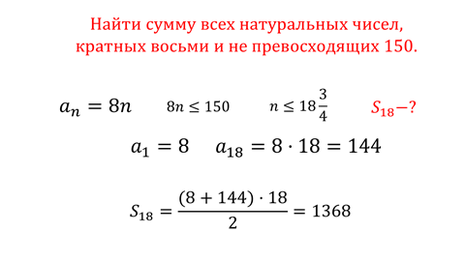
- Решить №№ 612-615 (б) опираясь на образцы заданий в параграфе 4.3
- Домашнее задание 612-615 (а)
Задания домашней работы выполняются письменно в рабочей тетради. Выполненные задания высылаются на ватсап номер учителя в личку или на почту ovcharll14@mail.ru

